**Национальный исследовательский ядерный университет «МИФИ»**

**Институт интеллектуальных кибернетических систем**

**Кафедра №12 «Компьютерные системы и технологии»**



**ОТЧЕТ**

**О выполнении лабораторной работы №3**

**«Работа со строками»**

Студент: Кафанов С.П.

Группа: Б21-515

Преподаватель: Храпов А.С.

Москва — 2021

**Задача. Вариант №5**

«Найти все одинаковые слова и удалить все, кроме первого вхождения каждого слова»

Написать программу, считывающую символы и строки до знака ^D и удаляющую повторяющиеся слова, разделённые пробелами, табами и переносами сроки.

**Блок-схема упрощённого варианта:**

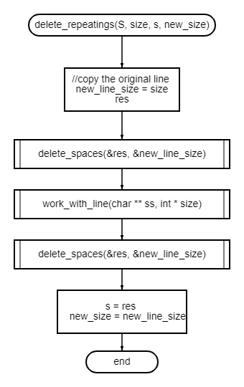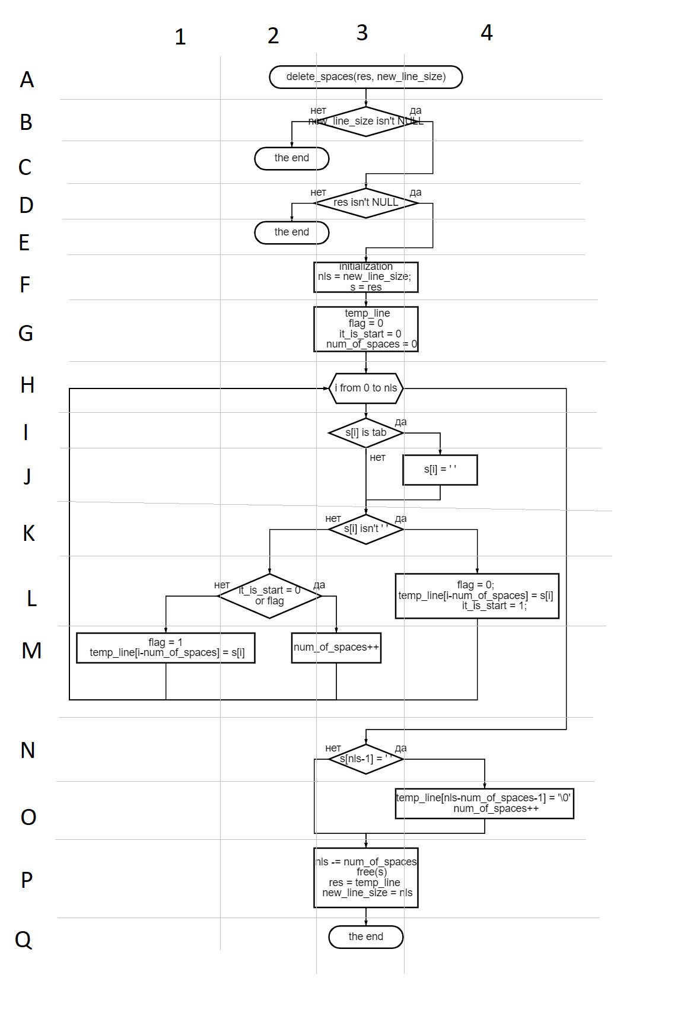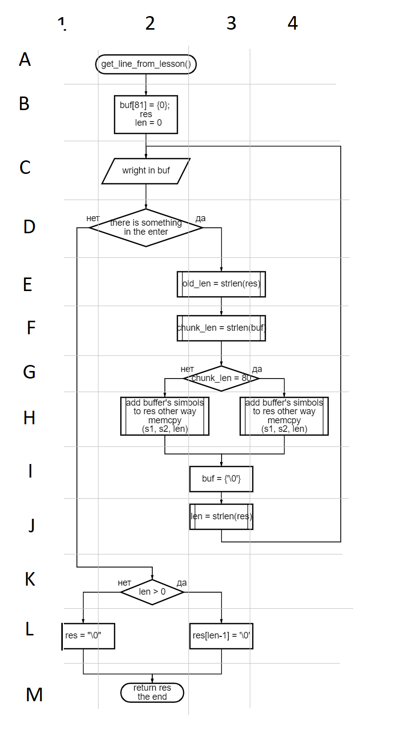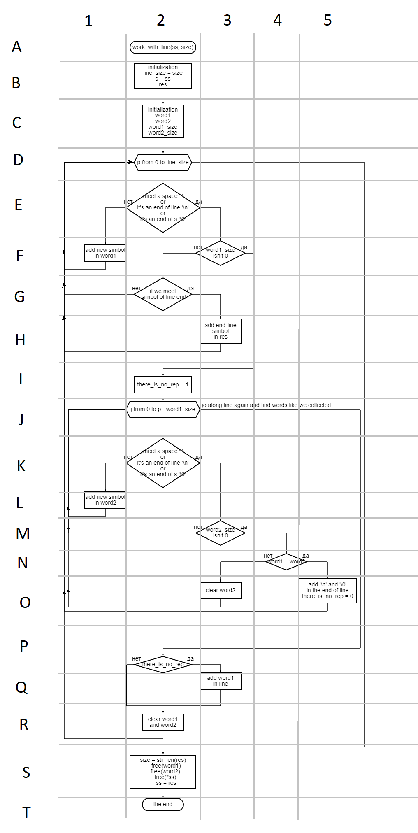

**Тесты:**

1) : “”

2) h: “h”

3) alalal: “alalal”

4) ha ha ha ha: “ha”

5) Russia is a brain break in a mystery.: “Russia is a brain break in mystery.”

6)

ha

ha

ha

: “ha

”

7) ah ha: “ah ha”

8) ha aha ha ahs : “ha aha ahs”

9) “We aren’t gonna take it!/ No, we aren’t gonna take it!/ We aren’t gonna take in any mooooooore!!!”:

“We aren't gonna take it!

No, we

it any mooooooore!!!”

10) hop, hey, la-la-ley, where is question and where is answer?: “hop, hey, la-la-ley, where is question and answer?”

**Скриншоты сравнения скорости работы программ**.

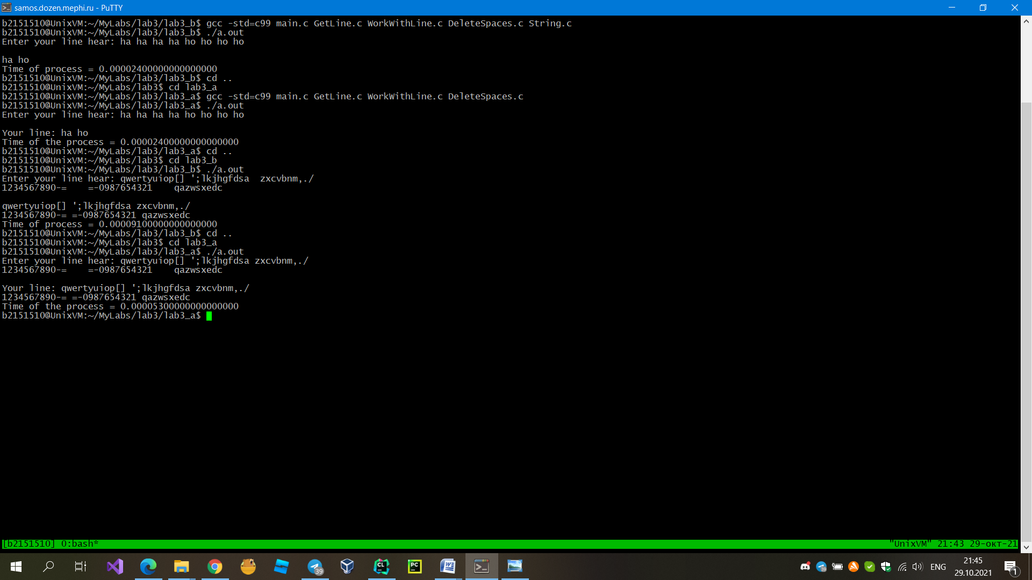

**Использованные типы данных.**

При работе были задействованы следующие типы данных:

* int для работы с целыми числами (подсчётом длинны строк и итераторов)
* char для работы со строками (символами) и переменными имеющими небольшой диапазон значений
* указатели на различные типы данных – неизбежно необходимы для работы с динамической памятью
* double для измерения времени работы алгоритмов
* clock_t – специальный тип данных для измерения времени

**Результаты и выводы:**

Работа написана в 2-ух вариантах: с использованием библиотечных функций для работы со строками и без них. Освоены основные навыки динамического программирования и работы со строками в Си-стайле. Изучены способы подключения собственных файлов с функциями к основной программе.

Вариант программы с использованием библиотечных функций оказался быстрее на больших объёмах данных.